19 Ιανουαρίου, 2026

ΔΕΛΤΙΟ ΤΥΠΟΥ

ΕΝΑΡΜΟΝΙΣΜΕΝΟΣ ΔΕΙΚΤΗΣ ΤΙΜΩΝ ΚΑΤΑΝΑΛΩΤΗ (ΕνΔΤΚ): Δεκέμβριος 2025

Ετήσια Μεταβολή 0,1%

Ο Εναρμονισμένος Δείκτης Τιμών Καταναλωτή τον Δεκέμβριο 2025 σημείωσε αύξηση 0,1% σε σχέση με τον Δεκέμβριο του 2024 και μειώθηκε κατά 0,4% σε σχέση με τον Νοέμβριο του 2025. Για την περίοδο Ιανουαρίου – Δεκεμβρίου 2025, σημειώθηκε αύξηση 0,8% σε σχέση με την αντίστοιχη περσινή περίοδο. (Πίνακας 1)

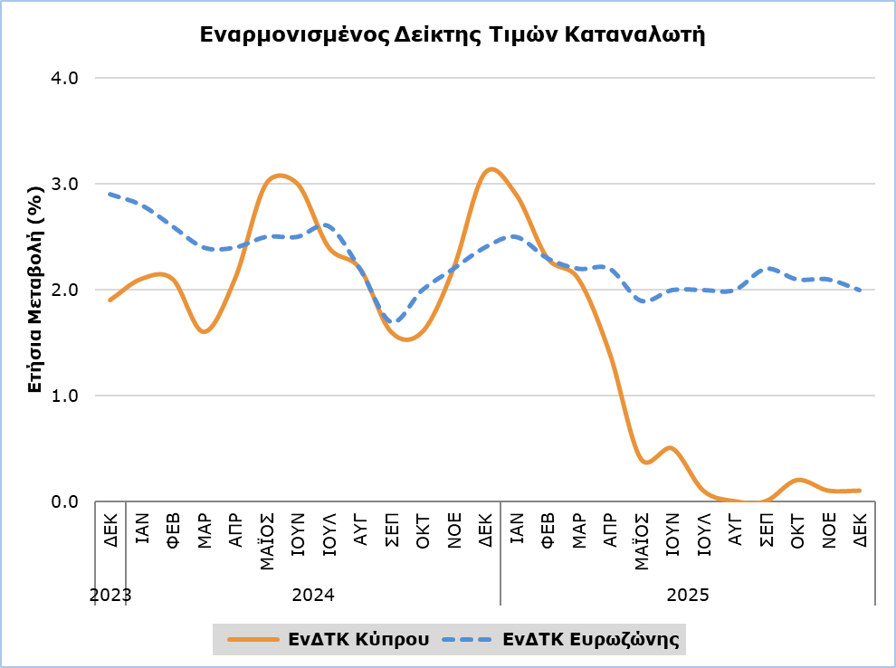
Σημείωση: Ο ΕνΔΤΚ Ευρωζώνης για τον τελευταίο μήνα βασίζεται σε εκτίμηση της EUROSTAT (flash estimate).

Σε σύγκριση με τον Δεκέμβριο του 2024, οι κατηγορίες Αναψυχή και Πολιτισμός (5,1%) και Εστιατόρια και Ξενοδοχεία (4,4%) είχαν τη μεγαλύτερη θετική μεταβολή, ενώ οι κατηγορίες Ένδυση και Υπόδηση (-7,9%) και Στέγαση, Ύδρευση, Ηλεκτρισμός και Υγραέριο (-3,2%) παρουσίασαν τη μεγαλύτερη πτώση (Πίνακας 1).

Σε σχέση με τον Νοέμβριο του 2025, οι μεγαλύτερες μεταβολές παρατηρήθηκαν στις κατηγορίες Μεταφορές (-1,7%) και Εστιατόρια και Ξενοδοχεία (-0,9%) (Πίνακας 1).

Για την περίοδο Ιανουαρίου – Δεκεμβρίου 2025, σε σύγκριση με την αντίστοιχη περίοδο του προηγούμενου έτους, οι μεγαλύτερες μεταβολές σημειώθηκαν στις κατηγορίες Ένδυση και Υπόδηση (-6,4%), Αναψυχή και Πολιτισμός (6,2%) και Εστιατόρια και Ξενοδοχεία (5,2%) (Πίνακας 1).

Η μεγαλύτερη μεταβολή στις οικονομικές κατηγορίες σε σχέση με τον Δεκέμβριο 2024 σημειώθηκε στην κατηγορία Ενέργεια (-5,4%) και σε σχέση με τον Νοέμβριο 2025 σημειώθηκε στη κατηγορία Υπηρεσίες (-0,8%) (Πίνακας 2).

Πίνακας 1
Κατηγορίες Αγαθών  και Υπηρεσιών | ΕνΔΤΚ (2015=100) |  |  | Μεταβολές (%)
Κατηγορίες Αγαθών  και Υπηρεσιών | Νοέμβριος  2025 | Δεκέμβριος  2025 |  | Δεκ 25/ Δεκ 24 | Δεκ 25/ Νοε 25 | Ιαν – Δεκ 25/  Ιαν – Δεκ 24
Τρόφιμα και μη Αλκοολούχα Ποτά | 125,22 | 125,81 |  | -2,1 | 0,5 | 0,3
Αλκοολούχα Ποτά  και Καπνός | 102,76 | 102,73 |  | 0,9 | 0,0 | -0,1
Ένδυση και Υπόδηση | 97,22 | 97,01 |  | -7,9 | -0,2 | -6,4
Στέγαση, Ύδρευση,  Ηλεκτρισμός και Υγραέριο | 141,41 | 140,82 |  | -3,2 | -0,4 | -1,9
Επίπλωση, Οικιακός Εξοπλισμός και Προϊόντα Καθαρισμού | 102,95 | 103,09 |  | -0,4 | 0,1 | -0,8
Υγεία | 108,10 | 108,10 |  | 0,9 | 0,0 | 1,3
Μεταφορές | 109,39 | 107,58 |  | -1,5 | -1,7 | -1,3
Επικοινωνίες | 88,09 | 87,49 |  | -2,0 | -0,7 | -2,1
Αναψυχή και Πολιτισμός | 129,17 | 129,08 |  | 5,1 | -0,1 | 6,2
Εκπαίδευση | 118,32 | 118,50 |  | 3,3 | 0,2 | 3,6
Εστιατόρια και Ξενοδοχεία | 130,92 | 129,80 |  | 4,4 | -0,9 | 5,2
Άλλα Αγαθά και Υπηρεσίες | 112,75 | 113,01 |  | 1,1 | 0,2 | 0,5
Γενικός ΕνΔΤΚ | 118,18 | 117,74 |  | 0,1 | -0,4 | 0,8

Πίνακας 2
Οικονομικές Κατηγορίες | Συντελεστές  Στάθμισης | Μεταβολές (%)
Οικονομικές Κατηγορίες | Συντελεστές  Στάθμισης | Δεκ 25/ Δεκ 24 | Δεκ 25/ Νοε 25
Γενικός ΕνΔΤΚ | 1000 | 0,1 | -0,4
Ενέργεια | 96,25 | -5,4 | -0,5
Τρόφιμα-Αλκοολούχα Ποτά-Καπνός | 223,95 | -1,4 | 0,3
Μη Ενεργειακά Βιομηχανικά Προϊόντα | 229,71 | -3,1 | -0,1
Υπηρεσίες | 450,09 | 3,6 | -0,8
Σημείωση: Οι επιμέρους συντελεστές στάθμισης υπολογίζονται με άπειρα δεκαδικά και δημοσιεύονται με στρογγυλοποίηση δυο δεκαδικών. Η διαφορά στο άθροισμα είναι λόγω σφάλματος στρογγυλοποίησης.

ΜΕΘΟΔΟΛΟΓΙΚΕΣ ΠΛΗΡΟΦΟΡΙΕΣ

Ορισμοί

Ο Εναρμονισμένος Δείκτης Τιμών Καταναλωτή (ΕνΔΤΚ) είναι οικονομικός δείκτης που καταρτίζεται για τη μέτρηση των διαχρονικών μεταβολών στις τιμές των καταναλωτικών αγαθών και υπηρεσιών που αποκτώνται, χρησιμοποιούνται ή πληρώνονται από τα νοικοκυριά και τους τουρίστες εντός της οικονομικής επικράτειας της χώρας. Ο ΕνΔΤΚ υπολογίζεται σύμφωνα με μια εναρμονισμένη προσέγγιση και μεθοδολογία όπως καθορίστηκαν από την Ε.Ε. με μια σειρά σχετικών Κανονισμών.

Η Ετήσια μεταβολή δείχνει τη μεταβολή του ΕνΔΤΚ σε σχέση με τον αντίστοιχο μήνα του προηγούμενου έτους.

Προϊόντα/Υπηρεσίες
Με ισχύ από τον Ιανουάριο του 2018, τα προϊόντα που περιέχονται στον ΕνΔΤΚ αναθεωρήθηκαν. Η αναθεώρηση βασίστηκε στα αποτελέσματα της Έρευνας Οικογενειακών Προϋπολογισμών 2015/2016. Περισσότερες πληροφορίες είναι διαθέσιμες στον ιστότοπο της Στατιστικής Υπηρεσίας στο μέρος Μεθοδολογία, στο στατιστικό υπόθεμα Οικονομία/ Δείκτες Τιμών/ Εναρμονισμένος Δείκτης Τιμών Καταναλωτή.

Τιμοληψία

Η τιμοληψία διενεργείται μόνο στις αστικές περιοχές των επαρχιών Λευκωσίας, Λάρνακας, Λεμεσού και Πάφου. Για κάθε πόλη, οι αυξομειώσεις των τιμών κατά προϊόν κάθε μήνα σταθμίζονται ανάλογα με τον πληθυσμό. Συγκεκριμένα, οι συντελεστές στάθμισης για τις τέσσερις επαρχίες είναι οι ακόλουθες: Λευκωσία 42%, Λεμεσός 30%, Λάρνακα 18% και Πάφος 10%.

Οι τιμές των 805 ειδών (αγαθών και υπηρεσιών) καταγράφονται μια φορά κάθε μήνα, εκτός από κάποια εποχικά προϊόντα (π.χ. λαχανικά και φρούτα), τα κρέατα και τα καύσιμα, των οποίων οι τιμές συλλέγονται κάθε βδομάδα (κάθε Πέμπτη). Οι συλλεγόμενες τιμές είναι οι πραγματικά καταβαλλόμενες τιμές από τους καταναλωτές για την αγορά συγκεκριμένων προϊόντων και υπηρεσιών, συμπεριλαμβανομένων και των διάφορων φόρων (ΦΠΑ, φόροι κατανάλωσης). Λαμβάνονται υπόψη στον υπολογισμό του Δείκτη και οι τιμές των ξεπουλημάτων καθώς και οι τιμές άλλων προσφορών εφόσον ισχύουν γενικά και δεν υπόκεινται κάτω από όρους.

Συντελεστές Στάθμισης των Ειδών

Οι συντελεστές στάθμισης των ειδών (προϊόντων και υπηρεσιών) του ΕνΔΤΚ υπολογίζονται βάσει των καταναλωτικών δαπανών (των νοικοκυριών και τουριστών), που πραγματοποιούνται στην οικονομική επικράτεια της χώρας. Μέχρι το 2011, η κύρια πηγή για τις καταναλωτικές δαπάνες ήταν η Έρευνα Οικογενειακού Προϋπολογισμού, ενώ από το 2012 και μετέπειτα βάσει Κανονισμού της Ευρωπαϊκής Ένωσης, αξιοποιούνται κυρίως στοιχεία από τους Εθνικούς Λογαριασμούς.

Έτος Βάσης

Το έτος βάσης από τον Ιανουάριο του 2006 μέχρι το Δεκέμβριο του 2015 ήταν το 2005=100. Από τον Ιανουάριο του 2016 και μετέπειτα έτος αναφοράς είναι το 2015=100.

Ταξινόμηση

Μέχρι το Δεκέμβριο του 2015, ο ΕνΔΤΚ υπολογιζόταν και δημοσιευόταν βάσει της ταξινόμησης COICOP 4 μέχρι τα τέσσερα ψηφία ανάλυσης. Από τον Ιανουάριο του 2016 και μετέπειτα, ο ΕνΔΤΚ υπολογίζεται και δημοσιεύεται βάσει της ταξινόμησης ECOICOP ακολουθώντας σχετικό κανονισμό της Ευρωπαϊκής Ένωσης. Ως εκ τούτου, το χαμηλότερο επίπεδο λεπτομέρειας για την ταξινόμηση ECOICOP που χρησιμοποιείται στον ΕνΔΤΚ είναι τα πέντε ψηφία ανάλυσης.

Από τον Φεβρουάριο 2019, η Στατιστική Υπηρεσία Κύπρου δημοσιεύει τις οικονομικές κατηγορίες του ΕνΔΤΚ όπως υπολογίστηκαν από πιο λεπτομερή δεδομένα.

Για περισσότερες πληροφορίες:
Πύλη Στατιστικής Υπηρεσίας, υπόθεμα Δείκτες Τιμών
CYSTAT-DB (Βάση Δεδομένων)
Μεθοδολογικές Πληροφορίες

Επικοινωνία
Σωφρόνης Βίκης: Τηλ.: +357-22602206, Ηλ. Ταχ.: svikis@cystat,mof,gov,cy
Κυριάκος Βουτουρής: Τηλ.: +357-22605132, Ηλ. Ταχ.: kvoutouris@cystat,mof,gov,cy
Φίλιππος Κακούτσης: Τηλ.: +357-22605149, Ηλ. Ταχ.: fkakoutsis@cystat,mof,gov,cy

